Załącznik nr 1
.................................................
(pieczęć Wykonawcy)

FORMULARZ OFERTOWY

Niniejszą ofertę składa:

Nazwa Wykonawcy | Adres Wykonawcy | Tel./fax | Nr NIP | nr REGON

Dane dotyczące Zamawiającego
EKO DOLINA Sp. z o. o
Łężyce, Al. Parku Krajobrazowego 99
84-207 Koleczkowo

My niżej podpisani, będąc upoważnionymi do podpisania niniejszej oferty przez wymienionego powyżej Wykonawcę oświadczamy, że przeanalizowaliśmy i w pełni akceptujemy treść dokumentów tworzących Specyfikację Istotnych Warunków Zamówienia.
Niniejszym przyjmujemy bez zastrzeżeń czy ograniczeń i w całości postanowienia zawarte w Specyfikacji istotnych warunków zamówienia oraz informujemy, że zdobyliśmy wszelkie niezbędne informacje do opracowania oferty i podpisania wynikającej z niej umowy.
Zobowiązujemy się i gwarantujemy, bez zastrzeżeń czy ograniczeń, wykonanie zamówienia zgodnie z treścią Specyfikacji istotnych warunków zamówienia, w tym z załączonym wzorem umowy.
Zobowiązujemy się wykonać przedmiot zamówienia, tj.:
Część nr 1 zamówienia - dostawa części do Mercedes-Benz Actros 3336 o numerze VIN WDB9301631L478814, wyprodukowanego w 2010r., o pojemności silnika 11946,00 ccm i mocy 265 kW,
Część nr 2 zamówienia - dostawa części do Mercedes-Benz Actros 3336 o numerze VIN WDB9301631L346484, wyprodukowanego w 2008r., o pojemności silnika 11946,00 ccm i mocy 265 kW.
lub „równoważnych”, tj.: oferowane części muszą spełniać wymogi techniczne części stanowiących przedmiot zamówienia tzn. odpowiadać tej samej lub lepszej jakości co komponenty opisane w załączniku nr 1A i 1B.
Szczegółowy opis przedmiotu zamówienia zawarty jest w załącznikach nr 1A oraz 1B do SIWZ.
za cenę (z dokładnością do drugiego miejsca po przecinku - zasada zaokrąglenia – poniżej 5 należy końcówkę pominąć, powyżej i równe 5 należy zaokrąglić w górę):

Część nr 1 – Dostawa części do Mercedes Actros I ¹
za cenę netto __________________________PLN*

należny podatek VAT __________%

za cenę brutto _________________________PLN*

¹ – należy wpisać cenę części, której dotyczy oferta

* - Wypełnia Wykonawca (należy przenieść z załącznika nr 1C)
Numer/numery PKWiU części dostarczanych w ramach części nr 1__________________**

** - wypełnia Wykonawca

Oferujemy Gwarancję Wykonawcy na części do Mercedesa Actros - 12 miesięcy od odbioru przedmiotu zamówienia.

___________________________________________________________________________________________________________________

Część nr 2 – Dostawa części do Mercedes Actros II ¹
za cenę netto ____________________________PLN*

należny podatek VAT __________%

za cenę brutto __________________________PLN*

¹ – należy wpisać cenę części, której dotyczy oferta

* - Wypełnia Wykonawca (należy przenieść z załącznika nr 1D)
Numer/numery PKWiU części dostarczanych w ramach części nr 2__________________**

** - wypełnia Wykonawca

Oferujemy Gwarancję Wykonawcy na części do Mercedesa Actros - 12 miesięcy od odbioru przedmiotu zamówienia.

______________________________________________________________________________________________________________________________________________________________

Zapisy wspólne dla wszystkich Wykonawców:

Oświadczamy, że dokonującym dostaw jest podatnik, o którym mowa w art. 15 ustawy z dnia 11 marca 2004r. o podatku od towarów i usług, u którego sprzedaż jest/ nie jest*** zwolniona od podatku na podstawie art. 113 ust. 1 i 9 ustawy o podatku od towarów i usług oraz, że dostawy będą/ nie będą*** objęte zwolnieniem, o którym mowa w art. 43 ust.1 pkt.2 lub art. 122 ustawy o podatku od towarów i usług.

Numer faksu, na który Zamawiający będzie wysyłać korespondencję: ………………**

Podając powyższy nr faksu Wykonawca gwarantuje, że będzie on czynny przez całą dobę, aktualny, dostępny i sprawnie działający przez cały okres postępowania. W przypadku, gdy podany powyżej nr faksu z przyczyn niezależnych od Wykonawcy nie będzie działał, wówczas Wykonawca jest zobowiązany z wyprzedzeniem poinformować o tym fakcie Zamawiającego.

Nazwa banku i nr konta bankowego na które będą wysyłane płatności ……………………………………………………………………………………………………………………………………**

Termin realizacji zamówienia:
Maksymalny termin wykonania zamówienia dla Części nr 1: 21 dni kalendarzowych od podpisania umowy i dla Części nr 2: 21 dni kalendarzowych od podpisania umowy.
Ustala się termin płatności do 30 dni od daty doręczenia Zamawiającemu prawidłowo wystawionej faktury.

Termin gwarancji: Wykonawca udziela Zamawiającemu gwarancji n na każdą z dostarczonych Części na okres 12 miesięcy.

Oświadczamy, że zapoznaliśmy się ze Specyfikacją Istotnych Warunków Zamówienia oraz wszystkimi załącznikami stanowiącymi jej integralną część i nie wnosimy do niej żadnych zastrzeżeń, a także akceptujemy warunki zamówienia.
Oświadczamy, że gwarantujemy i ponosimy pełną odpowiedzialność za przestrzeganie przepisów dotyczących ochrony danych osobowych, a w szczególności za przetwarzanie danych osobowych pracowników, Konsorcjantów, podwykonawców, osób trzecich biorących udział w realizacji niniejszego postępowania o udzielenie zamówienia publicznego.
Jesteśmy związani niniejszą ofertą przez okres 30 dni od ostatecznego terminu składania ofert.

Nie zamierzamy/zamierzamy*** powierzyć podwykonawcom wykonanie niniejszego zamówienia w części:

LP. | Nazwa części przedmiotu zamówienia, których wykonanie Wykonawca zamierza powierzyć podwykonawcom oraz (firma) podwykonawców*

* - wypełnia Wykonawca
*** - niepotrzebne skreślić

Zastrzeżenie Wykonawcy:
Zgodnie z art. 8 ust. 3 ustawy Prawo zamówień publicznych, Wykonawca zastrzega, iż wymienione niżej dokumenty, składające się na ofertę, nie mogą być udostępniane innym uczestnikom postępowania:
…………………………………………………………………………………………………………………………………

Zgodnie z treścią art. 8 ust. 3 ustawy z dnia 29.01.2004r. Prawo zamówień publicznych (t.j. Dz.U.2017.1579): Nie ujawnia się informacji stanowiących tajemnicę przedsiębiorstwa w rozumieniu przepisów o zwalczaniu nieuczciwej konkurencji, jeżeli Wykonawca, nie później niż w terminie składania ofert lub wniosków o dopuszczenie do udziału w postępowaniu, zastrzegł, że nie mogą być one udostępniane oraz wykazał, iż zastrzeżone informacje stanowią tajemnicę przedsiębiorstwa. Wykonawca nie może zastrzec informacji, o których mowa w art.. 86 ust. 4 Przepis stosuje się odpowiednio do konkursu”.

Inne informacje Wykonawcy:
……………………………………………………………………………………………………………………………………………………..

.................... dnia...........................2018r. ………………………………………………………
podpis Wykonawcy

Rysunki wspólne dla Części nr 1 i Części nr 2

rys. nr 1

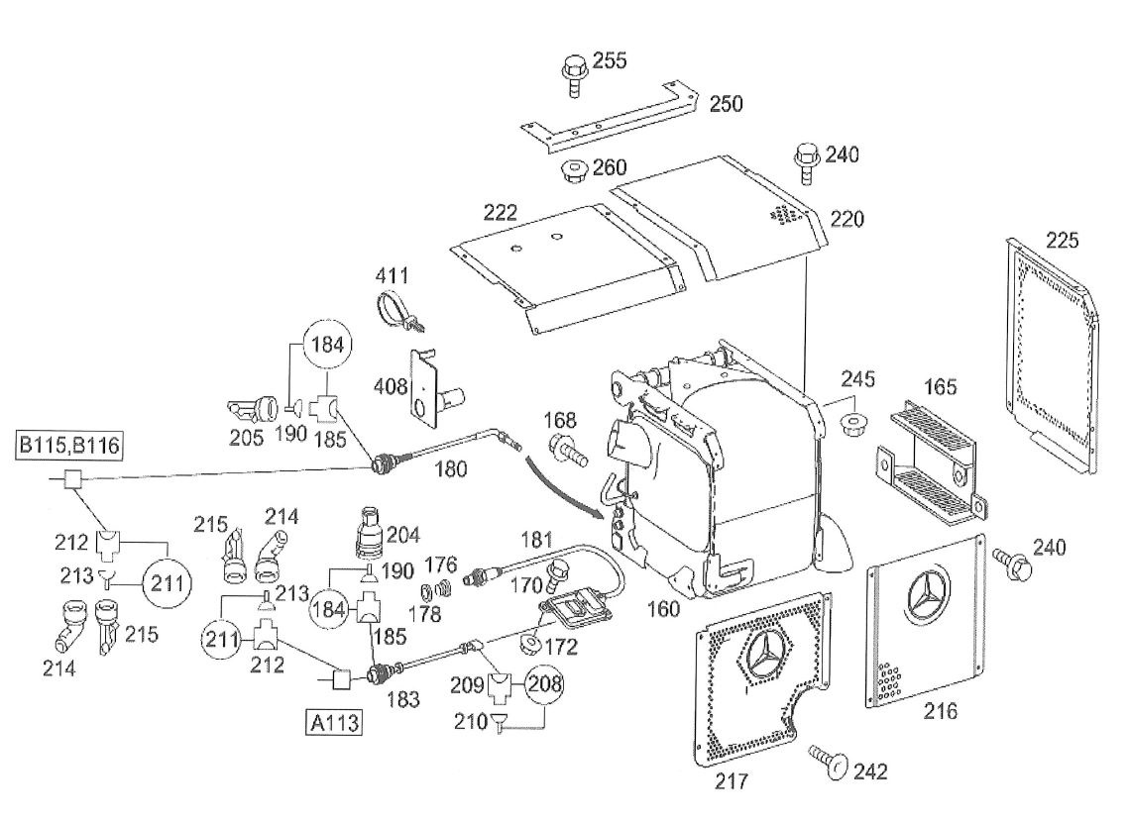

rys. nr 2
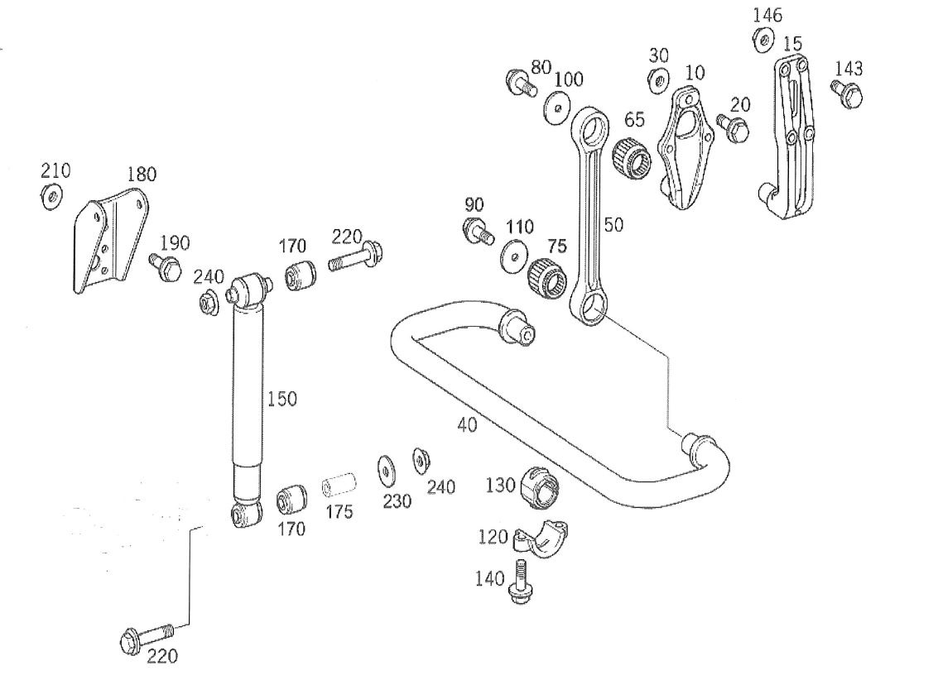

rys. nr 3

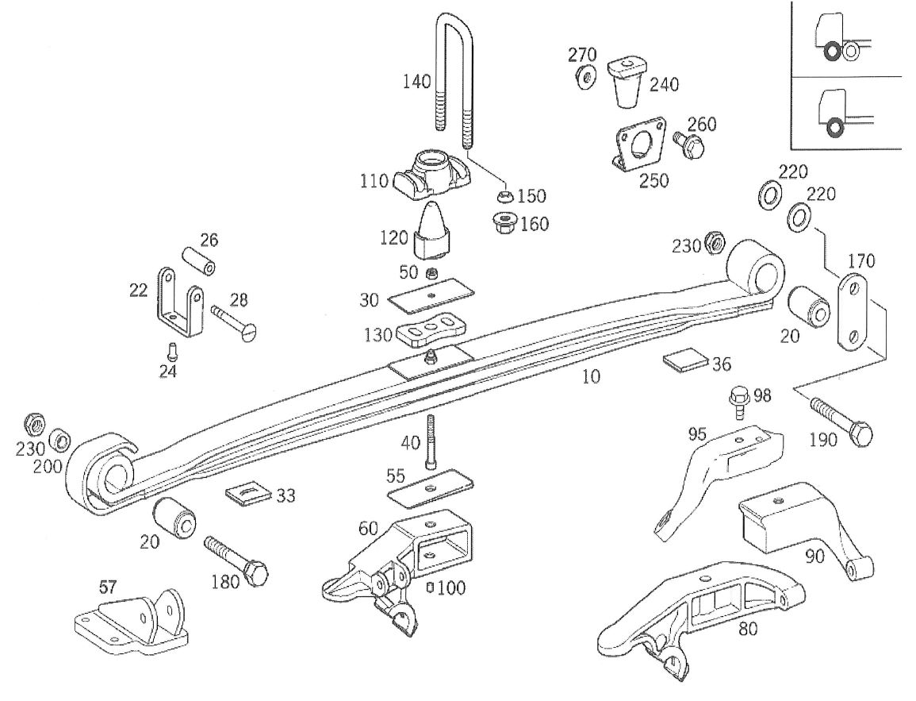

rys. nr 4

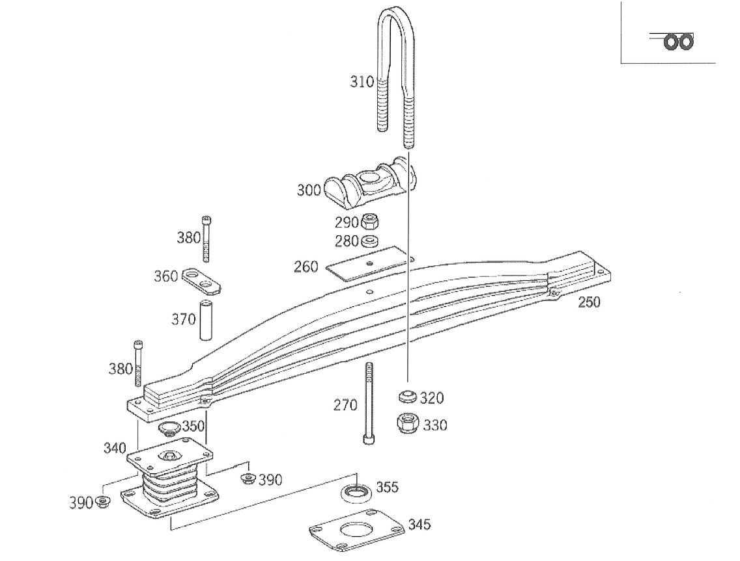

rys. nr 5

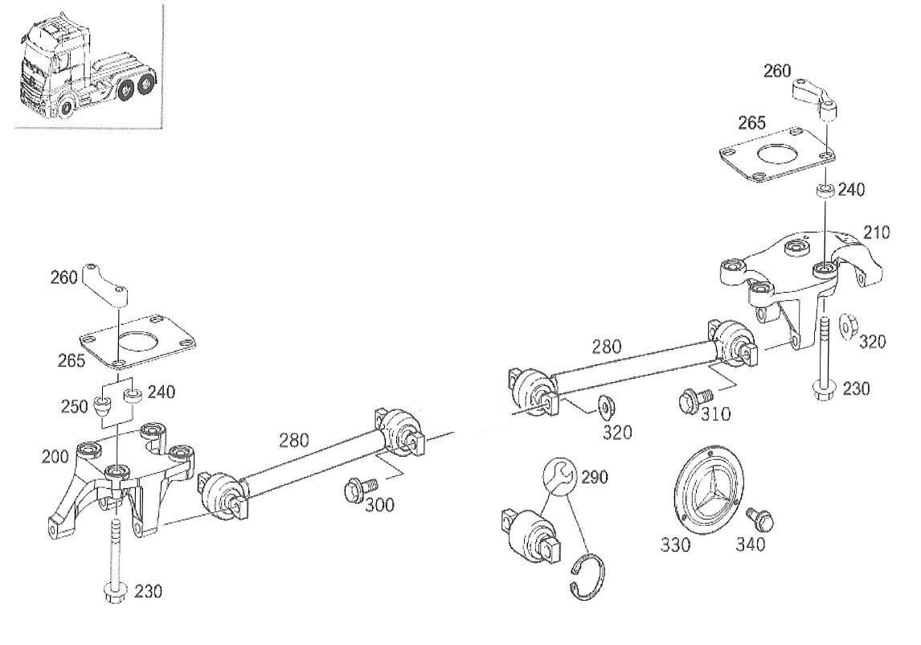

rys. nr 6

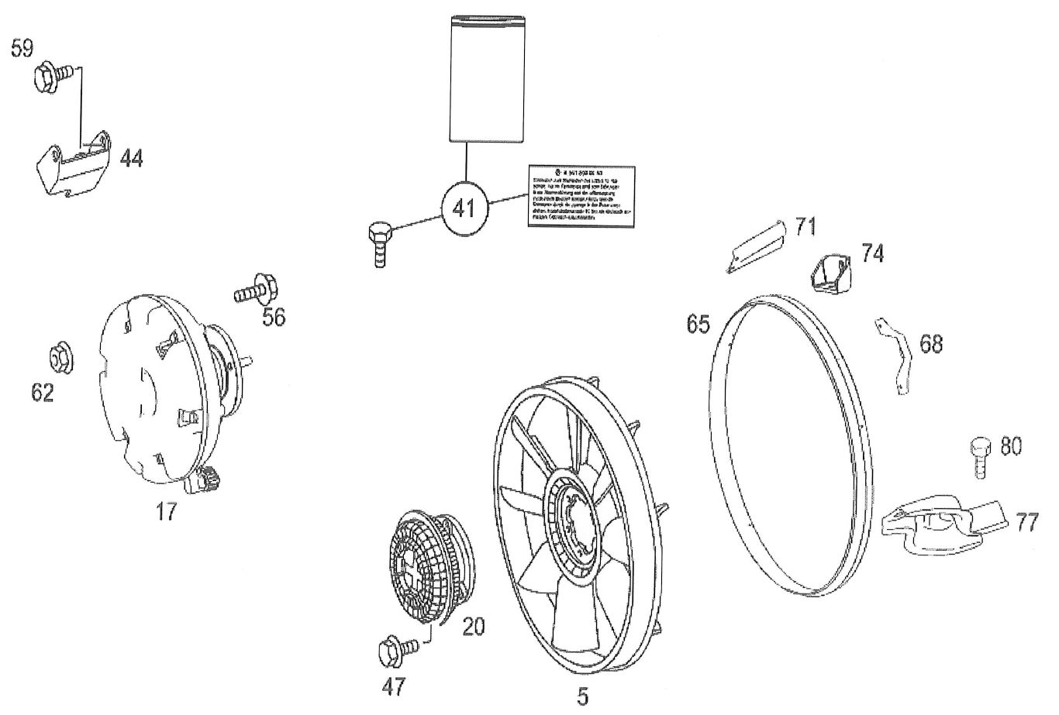

rys. nr 7

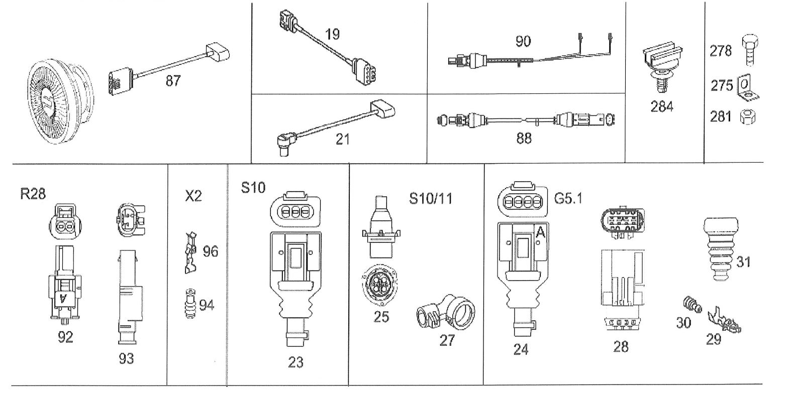

rys. nr 8

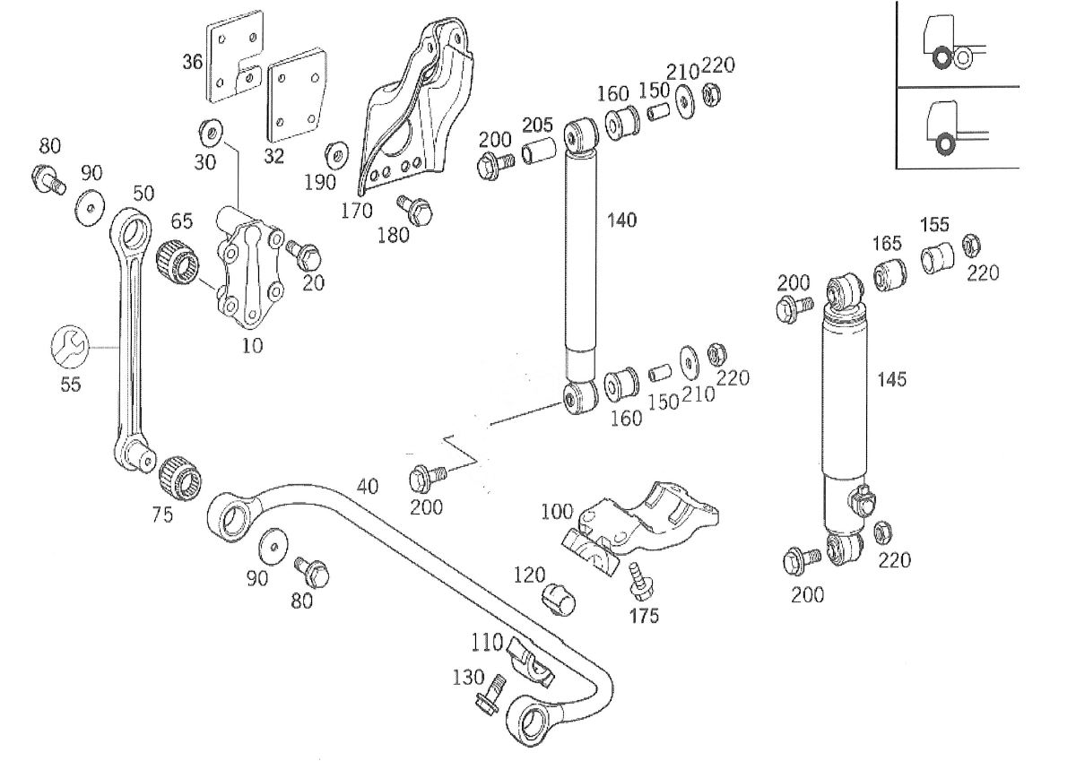

rys. nr 9

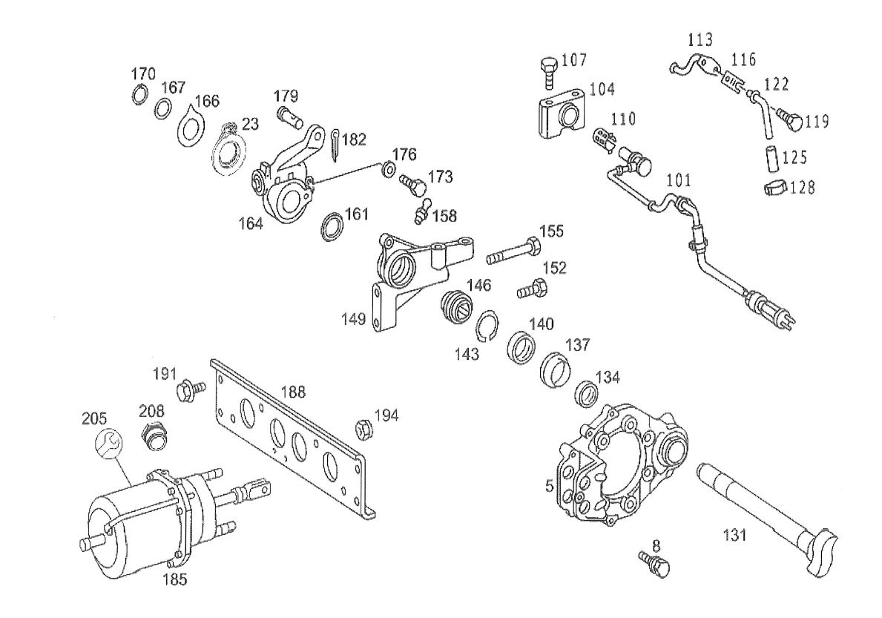

rys. nr 10

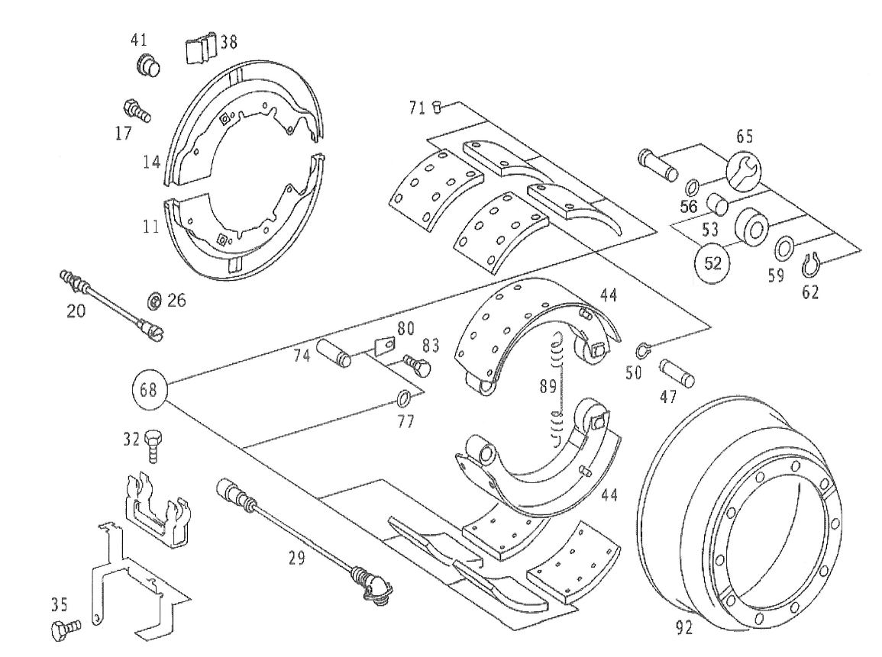

rys. nr 11

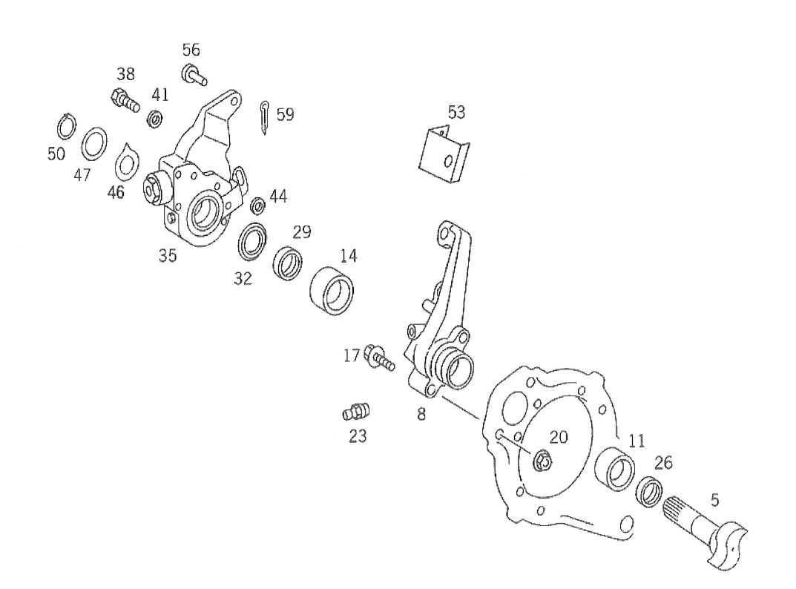

rys. nr 12

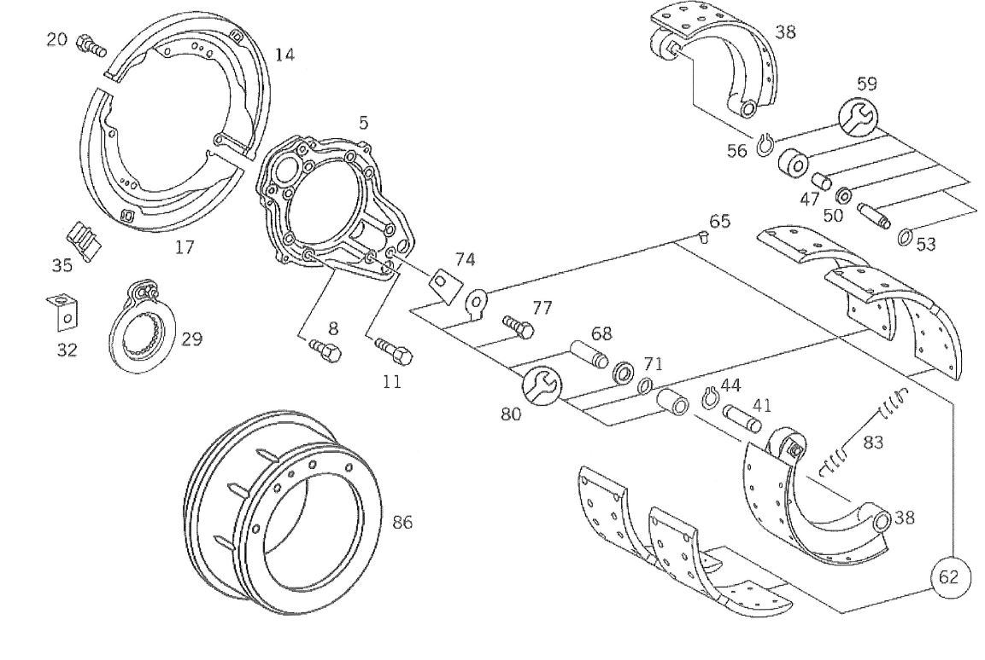

rys. nr 13

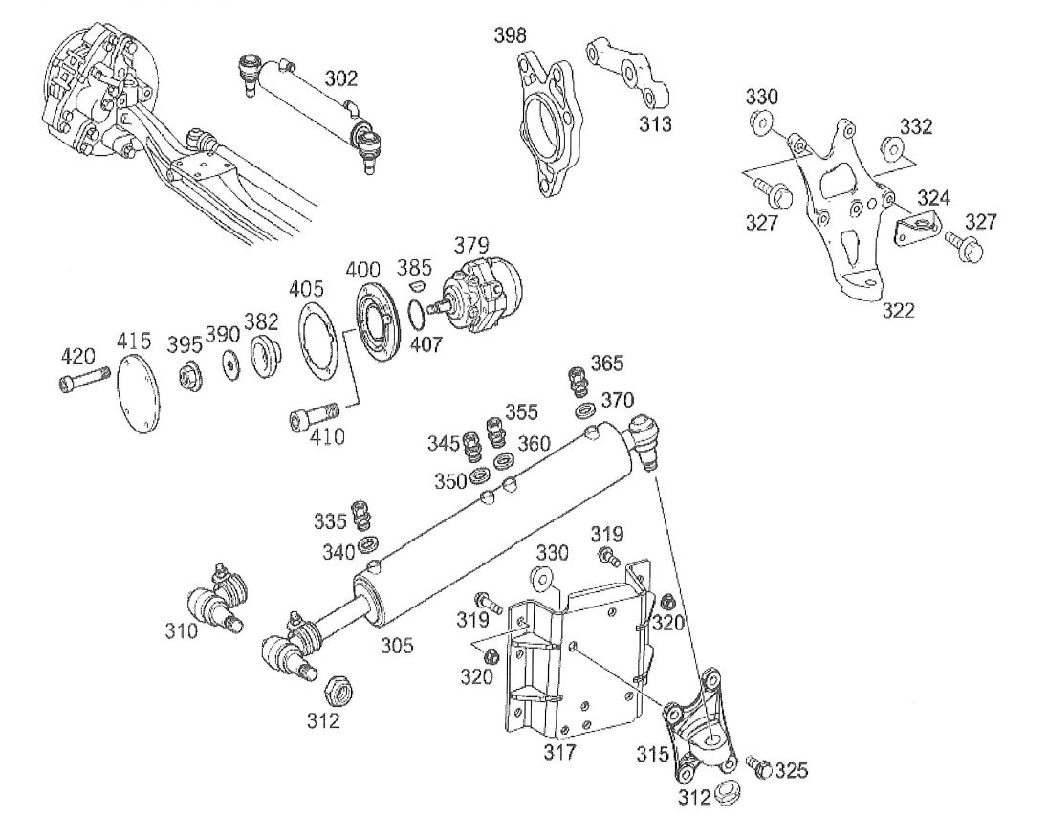

Załącznik nr 1A

Szczegółowy opis przedmiotu zamówienia – Część nr 1

Przedmiotem zamówienia jest dostawa fabrycznie nowych części zamiennych, pochodzących z aktualnego katalogu części zamiennych Producenta lub Wykonawcy do samochodu ciężarowego Mercedes-Benz Actros 3336 o numerze VIN WDB9301631L478814, wyprodukowanego w 2010r., o pojemności silnika 11946,00 ccm i mocy 265 kW, lub „równoważnych”, tj.: oferowane części muszą spełniać wymogi techniczne części stanowiących przedmiot zamówienia tzn. odpowiadać tej samej lub lepszej jakości co komponenty opisane w załączniku nr 1A o następujących parametrach:

Lp. | NAZWA CZĘŚCI | Nr na rysunku | Nr rysunku | Ilość w szt.
1 | Resor | 10 | 3 | 2
2 | Tulejki resoru | 20 | 3 | 4
3 | Stabilizator trzeciej osi, średnica 60mm | 40 | 2 | 1
4 | Tuleja łącznika stabilizatora trzeciej osi | 65 | 2 | 2
5 | Tuleja łącznika stabilizatora trzeciej osi | 75 | 2 | 2
6 | Łącznik stabilizatora trzeciej osi | 50 | 2 | 2
7 | Śruba łącznika stabilizatora trzeciej osi | 80 | 2 | 2
8 | Śruba łącznika stabilizatora trzeciej osi | 90 | 2 | 2
9 | Podkładka śruby stabilizatora trzeciej osi | 100 | 2 | 2
10 | Podkładka śruby stabilizatora trzeciej osi | 110 | 2 | 2

W/w części zamienne zostaną zamontowane przez Zamawiającego w pojeździe pracującym na kwaterze składowej odpadów od poniedziałku do piątku po 24h/dobę.
Zamawiający wymaga udzielenia 12 miesięcznej gwarancji na każdą z dostarczonych Części. Termin gwarancji liczony będzie od dnia podpisania protokołu odbioru przedmiotu zamówienia w sposób opisany w §8 umowy (zał. nr 4 do SIWZ).

Załącznik nr 1B

Szczegółowy opis przedmiotu zamówienia – Część nr 2

Przedmiotem zamówienia jest dostawa fabrycznie nowych (wyprodukowanych nie wcześniej niż 12 m-cy od dnia dostawy i później) części zamiennych, pochodzących z aktualnego katalogu części zamiennych Producenta lub Wykonawcy do samochodu ciężarowego Mercedes-Benz Actros 3336 o numerze VIN WDB9301631L346484, wyprodukowanego w 2008r., o pojemności silnika 11946,00 ccm i mocy 265 kW, lub „równoważnych”, tj.: oferowane części muszą spełniać wymogi techniczne części stanowiących przedmiot zamówienia tzn. odpowiadać tej samej lub lepszej jakości co komponenty opisane w załączniku nr 1B o następujących parametrach:

Lp. | NAZWA CZĘŚCI | Nr na rysunku | Nr rysunku | Ilość w szt.
1 | Poduszka (sprężyna) gumowa | 340 | 4 | 4
2 | Śruba poduszki gumowej | 380 | 4 | 8
3 | Nakrętka śruby | 390 | 4 | 8
4 | Śruba | 230 | 5 | 8
5 | Czujnik temperatury | 181 | 1 | 1
6 | Śmigła wentylatora chłodnicy | 5 | 6 | 1
7 | Czujnik obrotu wentylatora | 87 | 7 | 1
8 | Stabilizator pierwszej osi | 40 | 8 | 1
9 | Tuleje łącznika stabilizatora pierwszej osi | 65 | 8 | 2
10 | Tuleje łącznika stabilizatora pierwszej osi | 75 | 8 | 2
11 | Tuleje gumowe stabilizatora pierwszej osi | 120 | 8 | 2
12 | Napinacze hamulców drugiej i trzeciej osi, strona prawa | 164 | 9 | 2
13 | Napinacze hamulców drugiej i trzeciej osi, strona lewa | 164 | 9 | 2
14 | Bębny hamulcowe drugiej i trzeciej osi | 92 | 10 | 4
15 | Okładziny szczęk hamulcowych drugiej i trzeciej osi | 68 | 10 | 16
16 | Nity okładzin hamulcowych | 71 | 10 | 128
17 | Szczęki hamulcowe drugiej i trzeciej osi | 44 | 10 | 8
18 | Sprężyna szczęk hamulcowych | 89 | 10 | 4
19 | Sworzeń szczęk hamulcowych | 74 | 10 | 8
20 | Zestaw naprawczy rolki szczęki hamulcowej | 65 | 10 | 8
21 | Napinacze hamulców pierwszej osi, prawa i lewa strona | 35 | 11 | 2
22 | Szczęki hamulcowe pierwszej osi | 38 | 12 | 4
23 | Sprężyna szczęk hamulcowych pierwszej osi | 83 | 12 | 2
24 | Zestaw naprawczy rolki szczęki hamulcowej | 59 | 12 | 4
25 | Okładziny hamulcowe pierwszej osi | 62 | 12 | 8
26 | Nity okładzin hamulcowych | 65 | 12 | 64
27 | Pompa wspomagania układu kierowniczego | 379 | 13 | 1

W/w części zamienne zostaną zamontowane przez Zamawiającego w pojeździe pracującym na kwaterze składowej odpadów od poniedziałku do piątku po 24h/dobę.
Zamawiający wymaga udzielenia 12 miesięcznej gwarancji na każdą z dostarczonych Części. Termin gwarancji liczony będzie od dnia podpisania protokołu odbioru przedmiotu zamówienia w sposób opisany w §8 umowy (zał. nr 4 do SIWZ).
Załącznik nr 1C

FORMULARZ CENOWY – Część nr 1

LP | Nazwa części | ILOŚĆ  [szt.] | Numer na rysunku | Numer rysunku | Cena netto za szt. * | Cena brutto za wszystkie szt.[kol. 3 x kol. 6 + VAT]*
1 | 2 | 3 | 4 | 5 | 6 | 7
1 | Resor | 2 | 10 | 3
2 | Tulejki resoru | 4 | 20 | 3
3 | Stabilizator trzeciej osi, średnica 60mm | 1 | 40 | 2
4 | Tuleja łącznika stabilizatora trzeciej osi | 2 | 65 | 2
5 | Tuleja łącznika stabilizatora trzeciej osi | 2 | 75 | 2
6 | Łącznik stabilizatora trzeciej osi | 2 | 50 | 2
7 | Śruba łącznika stabilizatora trzeciej osi | 2 | 80 | 2
8 | Śruba łącznika stabilizatora trzeciej osi | 2 | 90 | 2
9 | Podkładka śruby stabilizatora trzeciej osi | 2 | 100 | 2
10 | Podkładka śruby stabilizatora trzeciej osi | 2 | 110 | 2
 | RAZEM |  |  |  | ** | **

* - Wypełnia Wykonawca
** - Wypełnia Wykonawca (należy przenieść do formularza ofertowego - załącznika nr 1)

.................... dnia...........................2018r. ………………………………………………………
podpis Wykonawcy

Załącznik nr 1D

FORMULARZ CENOWY – Część nr 2

LP | Nazwa części | ILOŚĆ  [szt.] | Numer na rysunku | Numer rysunku | Cena netto za szt. * | Cena brutto za wszystkie szt.[kol. 3 x kol. 6 + VAT]*
1 | 2 | 3 | 4 | 5 | 6 | 7
1 | Poduszka (sprężyna) gumowa | 4 | 2 | 4
2 | Śruba poduszki gumowej | 8 | 4 | 4
3 | Nakrętka śruby | 8 | 1 | 4
4 | Śruba | 8 | 1 | 5
5 | Czujnik temperatury | 1 | 2 | 1
6 | Śmigła wentylatora chłodnicy | 1 | 1 | 6
7 | Czujnik obrotu wentylatora | 1 | 1 | 7
8 | Stabilizator pierwszej osi | 1 | 2 | 8
9 | Tuleje łącznika stabilizatora pierwszej osi | 2 | 4 | 8
10 | Tuleje łącznika stabilizatora pierwszej osi | 2 | 2 | 8
11 | Tuleje gumowe stabilizatora pierwszej osi | 2 | 2 | 8
12 | Napinacze hamulców drugiej i trzeciej osi, strona prawa | 2 | 2 | 9
13 | Napinacze hamulców drugiej i trzeciej osi, strona lewa | 2 | 4 | 9
14 | Bębny hamulcowe drugiej i trzeciej osi | 4 | 6 | 10
15 | Okładziny szczęk hamulcowych drugiej i trzeciej osi | 16 | 1 | 10
16 | Nity okładzin hamulcowych | 128 | 2 | 10
17 | Szczęki hamulcowe drugiej i trzeciej osi | 8 | 1 | 10
18 | Sprężyna szczęk hamulcowych | 4 | 2 | 10
19 | Sworzeń szczęk hamulcowych | 8 | 4 | 10
20 | Zestaw naprawczy rolki szczęki hamulcowej | 8 | 2 | 10
21 | Napinacze hamulców pierwszej osi, prawa i lewa strona | 2 | 2 | 11
22 | Szczęki hamulcowe pierwszej osi | 4 | 2 | 12
23 | Sprężyna szczęk hamulcowych pierwszej osi | 2 | 4 | 12
24 | Zestaw naprawczy rolki szczęki hamulcowej | 4 | 6 | 12
25 | Okładziny hamulcowe pierwszej osi | 8 | 1 | 12
26 | Nity okładzin hamulcowych | 64 | 2 | 12
27 | Pompa wspomagania układu kierowniczego | 1 | 1 | 13
 | RAZEM |  |  |  | ** | **

* - Wypełnia Wykonawca
** - Wypełnia Wykonawca (należy przenieść do formularza ofertowego - załącznika nr 1)

.................... dnia...........................2018r. ………………………………………………………
podpis Wykonawcy

……...................................... Załącznik nr 2
(pieczęć Wykonawcy)

OŚWIADCZENIE WYKONAWCY
SKŁADANE NA PODSTAWIE ART. 25A UST. 1 USTAWY PRAWO ZAMÓWIEŃ PUBLICZNYCH
DOTYCZĄCE PRZESŁANEK WYKLUCZENIA Z POSTĘPOWANIA

Nazwa Wykonawcy: .............................................................................................................................

Adres Wykonawcy: ..............................................................................................................................

Numer telefonu: ………………….… Numer faxu: …............................. e-mail:……………..………

Regon: ……………………………………… NIP: ..................................................

Na potrzeby postępowania o udzielenie zamówienia publicznego pn. Dostawa części zamiennych do Mercedesa Actros 3336, oświadczam, co następuje:

OŚWIADCZENIA DOTYCZĄCE WYKONAWCY:
Oświadczam, że na dzień składania ofert nie podlegam wykluczeniu z postępowania na podstawie art. 24 ust 1 pkt 12-22 ustawy Pzp.
Oświadczam, że na dzień składania ofert nie podlegam wykluczeniu z postępowania na podstawie art. 24 ust. 5 pkt. 1, 2 i 4 ustawy Pzp.
Oświadczam, że na dzień składania ofert zachodzą w stosunku do mnie podstawy wykluczenia z postępowania na podstawie art. ………….* ustawy Pzp (podać mającą zastosowanie podstawę wykluczenia spośród wymienionych w art. 24 ust. 1 pkt 13-14, 16-20 lub art. 24 ust.5 pkt. 1, 2 i 4).
Jednocześnie oświadczam, że w związku z ww. okolicznością, na podstawie art. 24 ust. 8 ustawy Pzp podjąłem następujące środki naprawcze: ……………………………………………………………*

OŚWIADCZENIE DOTYCZĄCE PODMIOTU, NA KTÓREGO ZASOBY POWOŁUJE SIĘ WYKONAWCA:
Oświadczam, że następujący/e podmiot/y, na którego/ych zasoby powołuję się w niniejszym postępowaniu, tj.: …………………………………………………………………….………………………
(podać pełną nazwę/firmę, adres, a także w zależności od podmiotu: NIP/PESEL, KRS/CEiDG) na dzień składania ofert nie podlega/ją wykluczeniu z postępowania o udzielenie zamówienia.

OŚWIADCZENIE DOTYCZĄCE PODWYKONAWCY NIEBĘDĄCEGO PODMIOTEM, NA KTÓREGO ZASOBY POWOŁUJE SIĘ WYKONAWCA:
Oświadczam, że następujący/e podmiot/y, będący/e podwykonawcą/ami: ……………………………………………………………………..….……
(podać pełną nazwę/firmę, adres, a także w zależności od podmiotu: NIP/PESEL, KRS/CEiDG), na dzień składania ofert nie podlega/ą wykluczeniu z postępowania o udzielenie zamówienia.

OŚWIADCZENIE DOTYCZĄCE PODANYCH INFORMACJI:
Oświadczam, że wszystkie informacje podane w powyższych oświadczeniach są aktualne i zgodne z prawdą oraz zostały przedstawione z pełną świadomością konsekwencji wprowadzenia zamawiającego w błąd przy przedstawianiu informacji.

.................... dnia...........................2018r. ………………………………………………………
podpis Wykonawcy

Załącznik nr 3

.....................................................
(pieczątka Wykonawcy)

OŚWIADCZENIE WYKONAWCY
SKŁADANE NA PODSTAWIE ART. 24 UST.11 USTAWY - PRAWO ZAMÓWIEŃ PUBLICZNYCH
DOTYCZĄCE PRZESŁANEK WYKLUCZENIA Z POSTĘPOWANIA – art. 24 ust.1 pkt 23

Nazwa Wykonawcy: .............................................................................................................................

Adres Wykonawcy: ..............................................................................................................................

Numer telefonu: ………………….… Numer faxu: …............................. e-mail:……………..………

Regon: ……………………………………… NIP: ..................................................

Na potrzeby postępowania o udzielenie zamówienia publicznego pn. Dostawa części zamiennych do Mercedesa Actros 3336, oświadczam, co następuje:

OŚWIADCZENIA DOTYCZĄCE WYKONAWCY:
Oświadczam, że nie podlegam wykluczeniu z postępowania na podstawie art. 24 ust 1 pkt 23 ustawy Pzp.

Oświadczam, że przynależę/nie przynależę (odpowiednie skreślić) z Wykonawcą …………………………….. do tej samej grupy kapitałowej, o której mowa w ustawie o ochronie konkurencji i konsumentów (Dz. U. z 2015r. poz. 184, 1618 i 1634).

(Wypełnić, jeżeli Wykonawca należy do grupy kapitałowej z innym Wykonawcą i przedkłada odpowiednie dowody) Przedstawiam niżej opisane dowody, że powiązania z innym Wykonawcą nie prowadzą do zakłócenia konkurencji w postępowaniu o udzielenie zamówienia;
………………………………….
………………………………….

OŚWIADCZENIE DOTYCZĄCE PODANYCH INFORMACJI:

Oświadczam, że wszystkie informacje podane w powyższych oświadczeniach są aktualne i zgodne z prawdą oraz zostały przedstawione z pełną świadomością konsekwencji wprowadzenia zamawiającego w błąd przy przedstawianiu informacji.

.................... dnia...........................2018r. ………………………………………………………
podpis Wykonawcy

Załącznik nr 3A

.....................................................
(pieczątka producenta)

OŚWIADCZENIE PRODUCENTA

Nazwa Producenta: .............................................................................................................................

Adres Producenta: ..............................................................................................................................

Numer telefonu: ………………….… Numer faxu: …............................. e-mail:……………..………

Regon: ……………………………………… NIP: ..................................................

Na potrzeby postępowania o udzielenie zamówienia publicznego pn. Dostawa części zamiennych do MERCEDESA ACTROS 3336, oświadczam, jako producent części:
………………………
……………………….
……………………….
do pojazdu …………………..
że w/w części są tej samej lub lepszej jakości co komponenty, które są lub były stosowane do montażu w/w pojazdu samochodowego.

.................... dnia...........................2018r. ………………………………………………………
podpis osoby upoważnionej zgodnie z KRS
do reprezentowania Producenta

